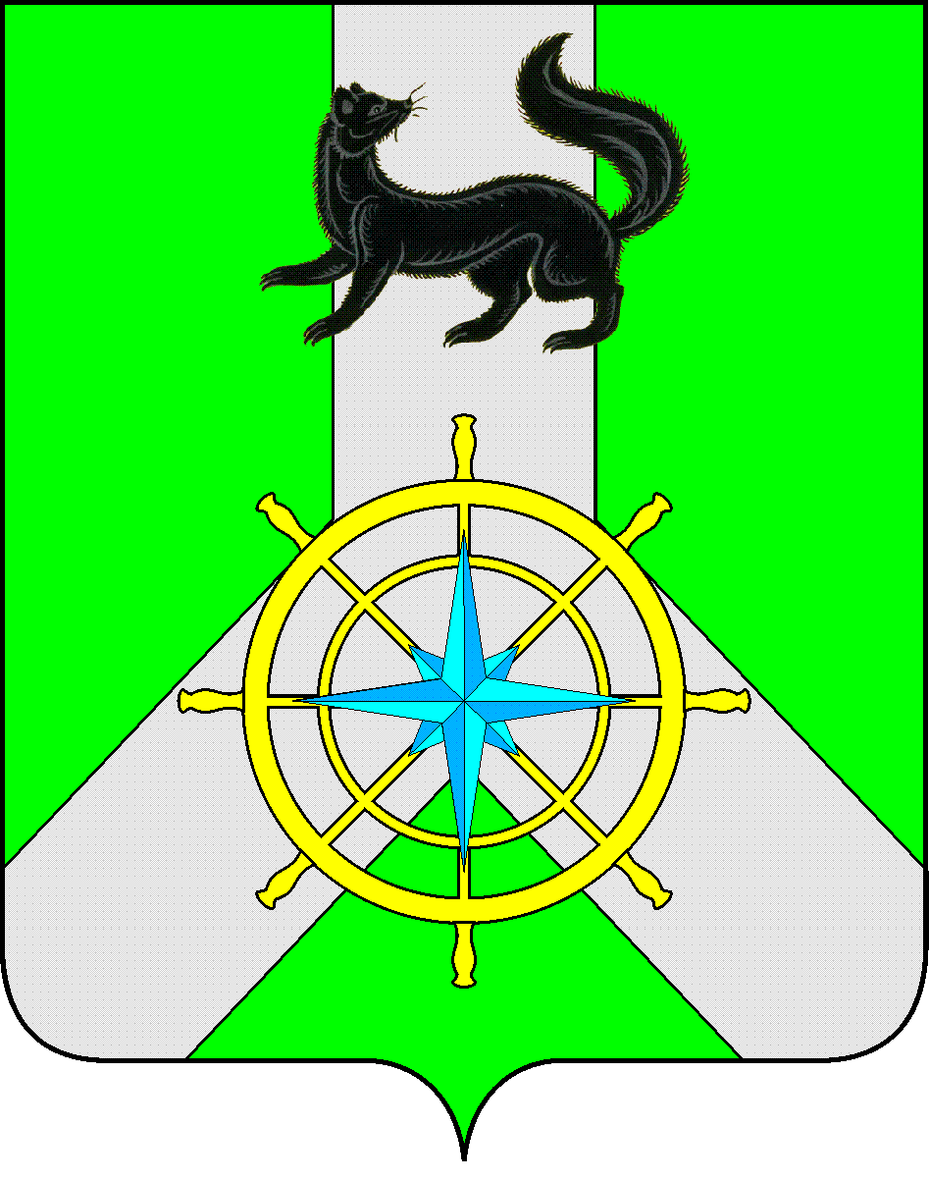
Р О С С И Й С К А Я Ф Е Д Е Р А Ц И Я
И Р К У Т С К А Я О Б Л А С Т Ь
К И Р Е Н С К И Й М У Н И Ц И П А Л Ь Н Ы Й Р А Й О Н
А Д М И Н И С Т Р А Ц И Я
П О С Т А Н О В Л Е Н И Е
От 01 апреля 2013 г. |  | № 273
 | г. Киренск

О разработке муниципальной
долгосрочной целевой программы
«Патриотическое воспитание
в Киренском районе в 2014-2015 годы»

Руководствуясь Законом Иркутской области «О государственной молодежной политике в Иркутской области» от 17 декабря 2008 года № 109-оз, долгосрочной целевой программой Иркутской области «Молодежь Иркутской области» на 2011-2013 годы», утвержденной Постановлением Правительства Иркутской области №252-пп от 13.10.2010г., в целях координации взаимодействия ведомств и учреждений социальной сферы по осуществлению военно-патриотического воспитания молодежи, формирования готовности к выполнению государственного долга по защите интересов Отечества населения г. Киренска и Киренского района:
ПОСТАНОВЛЯЮ:
1.Разработать муниципальную долгосрочную целевую Программу «Патриотическое воспитание в Киренском районе на 2014 – 2015 г.г.».
2.Определить основным исполнителем мероприятий программы отдел по культуре, делам молодежи, физкультуры и спорта администрации района (Слёзкина О.С.).
3.Контроль за разработкой мероприятий программы возложить на первого заместителя мэра района по социальной политике и вопросам жизнеобеспечения С.Н.Сафонова.
4. Разместить данное Постановление на официальном сайте администрации Киренского муниципального района
5.Настоящее постановление вступает в силу со дня его подписания.

Мэр Киренского муниципального района: П.Н.Неупокоев

Подготовила: С.В.Березовская

